Халықтын тұрмыс деңгейі бойынша үй шаруашылықтарын зерттеу бойынша интервьюерлердің тізімі

Интервьюердің тегі, есімі, әкесінің аты |  | Зерттеу жүргізілетің елді мекен
Шнар  Толегеновна Мукашева |  | Павлодар қаласы
Резида  Фасиховна  Асанова |  | Павлодар қаласы
Дария Данияровна Ахметбекова |  | Павлодар қаласы
Айгуль  Базарбаевна Мамышева |  | Павлодар қаласы
Гульмира  Солтанбековна Сабденова |  | Павлодар қаласы
Назгуль Зейнуллаевна Омарбекова |  | Павлодар қаласы
Айнура Амантаевна Ахметбекова |  | Павлодар қаласы
Фарида Айтмухамедовна Альясова |  | Кенжекөл а.о.
Мадина Талғатқызы Лашимова | 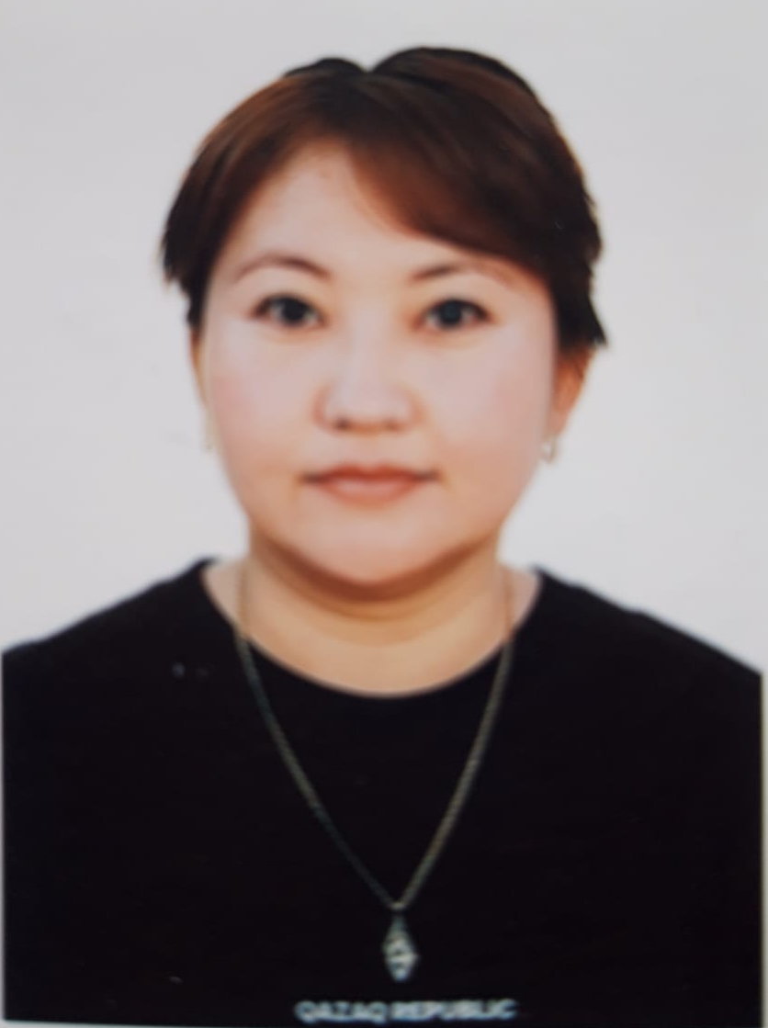 | Ақсу қаласы
Айгуль  Шалабаевна  Мылтыкпаева |  | Ақсу қаласы
Людмила Владимировна Фомина |  | Ақсу қ.ә.  Қалқаман а.
Азалия Мейрамовна Танатбаева |  | Екібастұз қаласы
Диана Танатаровна Катарова |  | Екібастұз қаласы
Жумагуль  Зиядановна Апергенова |  | Екібастұз қаласы
Насип Маратовна Айдарбекова |  | Екібастұз қ.ә.  Ақкөл а.о.
Куралай Куандыковна Ильяшева |  | Баянауыл ауданы  Баянауыл а.
Светлана Леонидовна  Бабкина |  | Железин ауданы  Прииртыш а.о.
Альбина  Асхатовна  Капезова |  | Ертіс ауданы  Қызылжар а.о.
Светлана Григорьевна Федулова |  | Тереңкөл ауданы  Береговой а.о.
Жанат Шокановна Байтлеуова |  | Аққулы ауданы  Аққулы а.
Алия Ибрагимовна Абдыкаримова |  | Май ауданы  Көктөбе а.
Светлана Анатольевна Литвиненко |  | Павлодар ауданы  Ефремов а.о.
Евгения Александровна Матвеева |  | Павлодар ауданы  Рождествен а.о.
Татьяна Андреевна Ережепова |  | Успен ауданы  Успен а.
Елена Валерьевна Касьяненко | 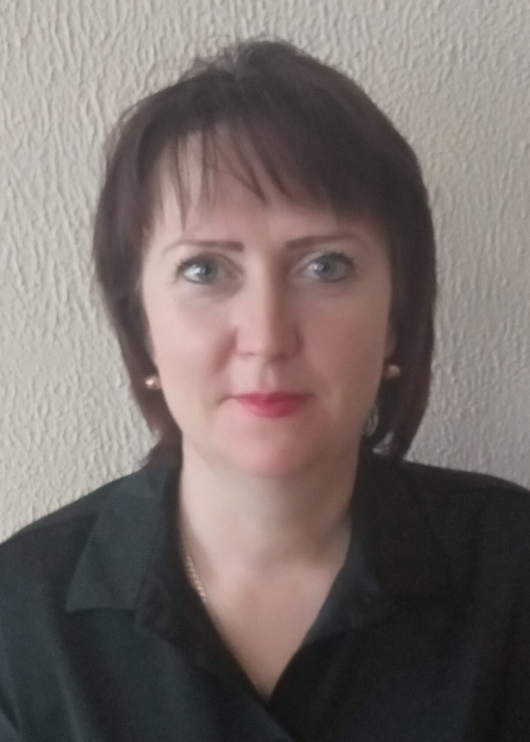 | Шарбақты ауданы  Шарбақты а.
Любовь  Дмитриевна Бадыртенова |  | Шарбақты ауданы  Орлов а.о.

